Carbomat – CO2 controller device

Прогрев сенсора
Когда сенсор СО2 получает питание 12 вольт, он начинает разогрев чувствительного элемента. На это уходит некоторое время t.
По истечении этого времени плата сенсора начинает выдавать на пине Vout приемлемые значения. Приемлемыми в данном случае будут напряжения в районе 2.5 вольта и ниже.

Режим работы сенсора
Для проведения измерений сенсор должен быть нагрет, однако его перегрев тоже недопустим. Поэтому, режим работы предполагает поддержание сенсора тёплым в течение всего времени. Для этого питание 12В сенсора включается на 1 секунду каждые 10 секунд. В конце включения производится измерение значения концентрации углекислоты.

Сценарий холодного старта
После старта контроллера последний подаёт питание 12В на сенсор для прогрева сенсора. Сенсор прогревается в течение минуты и выставляется флаг co2_sensor_ready чтобы дать понять функции getco2(), что можно начинать работу с сенсором и клапаном газа

Электрические соединения
  - Клапан газа подключен к пину 4 коннектора VALVES (CO2_VALVE=2 (curvalve: 02))
  - Сенсор газа подключен к пину 5 коннектора VALVES (CO2_SENSOR_12V=1 (curvalve: 01), PA11 контроллера STM32F100)

PA11 связвн с curvalve 01
PA12 связан с curvalve 02

Калибровка сенсора
Воспользуемся инстукцией по калибровке отсюда - http://www.veetech.org.uk/Prototype_CO2_Monitor.htm

Allow the system to reach steady state conditions
Assuming that all is correct restore the yellow wire to A0. Typically the display reading will be between 2500 and 4500. The system now needs to reach steady state conditions. This means allowing the CO2 sensor to ‘age’ under full operating conditions. From new this can take as much as 48 hours. Ideally leave a new sensor to operate for two days in an unoccupied room. Subsequent restarts require the heating element to operate for at least 2 hours before taking readings. Even over several weeks the sensitivity of the sensor may change but this can be easily spotted by observing the output for ‘outdoor’ conditions.
Дать системе достичь состояния «готовности»
Контроллер требует чтобы его «настояли» перед первым употреблением в течение 48 часов. В идеале, оставьте контроллер во включенном состоянии на двое суток перед тем как делать измерения. Даже в течение нескольких первых недель чувствительность сенсора может меняться, но это легко определяется замером выхода в условиях открытого воздуха.

Determine the CO2 sensor output voltage at 400 ppm (v400)
Once the system has reached ‘steady state’ it now needs to be operated in a totally unoccupied and well ventilated space to determine the output voltage of the sensor at 400 ppm. Ensure that the room has as much ventilation as is safe to achieve by window opening and leave the premises unoccupied for as long as possible (e.g. 2-3 hours). Ideally the temperature should be at normal room value. Without breathing on the sensor observe the voltage. If possible vacate the space for another hour and check again. If the voltage is substantially unchanged make a note of the reading which, in the Arduino operational sketch is value ‘v400ppm’. The ultimate accuracy of the sensor is dependent on the effort spent on determining the value of v400ppm.
Do not switch the sensor and heater off during this period or during the subsequent 40000 ppm measurement.

Определение выходного напряжения сенсора при 400ppm
Когда система достигла состояния готовности, она требует полностью пустого и хорошо проветриваемого помещения для определения напряжения сенсора при 400ppm углекислоты в воздухе. Убедитесь, что помещение вентилируется достаточно для снятия точных показаний.
Once the system has reached ‘steady state’ it now needs to be operated in a totally unoccupied and well ventilated space to determine the output voltage of the sensor at 400 ppm. Ensure that the room has as much ventilation as is safe

Определение напряжения сенсора при 40000 ppm (выдыхаемая концентрация)
Возьмите пластиковый пакет длинны примерно 30см и шириной около 22см. Отрежьте уголок пакета, чтобы сделать небольшое отверстие напротив горла пакета. Это выхлопная вентиляция.
- Надуйте пакет насколько возможно
- Не выключая прибор (и аккуратно обходясь с проводами), поместите сенсор в пакет (может выручить нечто плоское и жесткое, на чём будет размещён и закреплен сенсор, типа крышки от пластикового контейнера)
- Убедитесь, что пластик пакета не закрывает доступ газа к сенсору
- Провода сенсора идут через горло пакета
- Закройте горло пакета так герметично, насколько это возможно
- Аккуратно выдувайте воздух из лёгких в пакет через угловой срез, надувая пакет
- Делая вдох, после того как пакет надут, закройте отверстие пакета, чтобы предотвратить попадание окружающего воздуха внутрь пакета.
- Через несколько минут пакет будет «полон» выдохнутого воздуха с концентрацией CO2 в районе 40000ppm

Побочным эффектом надутого пакета станет 100% влажность, что, по-видимому, не составляет проблемы. Когда показания на дисплее более-менее стабильны в течение 30 секунд, можно делать вывод о готовности к калибровке (примерно 2 - 2.5В ниже уровня 400ppm). В идеале, надувайте постепенно ещё в течение 30 секунд и тогда отметьте текущее напряжение (калибровка) и осторожно снимайте пакет. Весь процесс занимает около 5 минут и чем более ответственно подойдёте вы к делу, тем более качественно будет откалиброван прибор.

Техданные на сенсор MG811 используемый в Carbomat
(перевод даташита на сенсор)

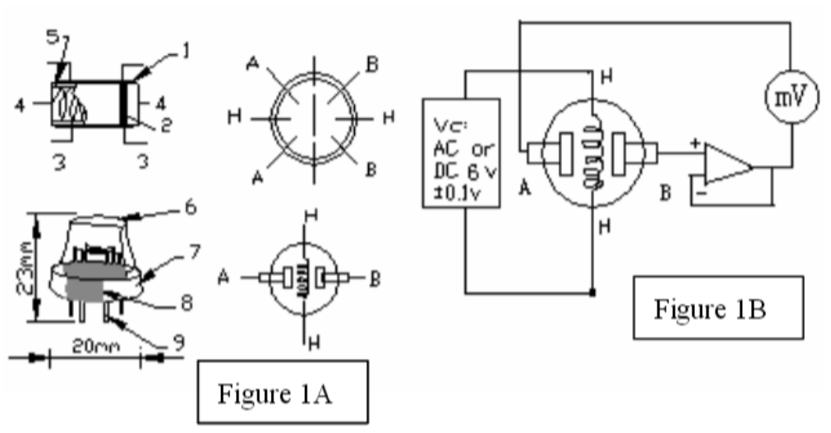
- Слой твёрдого электролита
- Золотые электроды
- Платиновый проводник
- Нагреватель
- Керамическая трубка
- 100м двухслойная сетка из нержавеющей стали
- Кольцо покрытое никелем и медью
- Бакелит
- Контакт покрытый никелем и медью

Принцип работы сенсора MG811

Сенсор работает по принципу элемента питания с твёрдым электролитом. Он состоит из таких твёрдых слоёв:
Воздух. Золото|NASICON*|| карбонат|Золото, воздух, СО2
* Natrium Super Ionic CONductor – натриевый ионный суперпроводник.

Когда сенсор выставлен для контакта с углекислотой, возникат такая реакция:
Катодная реакция: 2Li + + CO2 + 1/2O2 + 2e - = Li2CO3
Анодная реакция: 2Na+ + 1/2O2 + 2e- = Na2O
Полная реакция: Li2CO3 + 2Na + = Na2O + 2Li + + CO2

Электродвижущая сила (ЭДС) возникает вследствие этих реакций и её величина соответствует уравнению Нернста
EMF = Ec - (R x T) / (2F) ln (P(CO2))
где:
P(CO2) - парциальное давление углекислого газа
R – универсальная газовая постоянная, 8.31 Дж(моль*К)
F – постоянная Фарадея (F = 9.648 533 99(24)×104 C mol−1 )
Т — абсолютная температура

Air，Au|NASICON|| carbonate|Au, air，CO2

На рисунке 1В напряжение нагрева сенсора подаётся по другой электрической цепи. Когда его температура достаточно высока, сенсор начинает работать как элемент питания, две стороны которого являются полюсами и напряжение которого зависит от концентрации углекислоты по уравнению Нернста

Дл тестирования сенсора входное напряжения операционного усилителя должно быть порядка 100-1000 ГОм. Тестовый ток ОУ должен быть не более 1пА

Спецификации сенсора
VH Напряжение нагрева: 6.0±0.1 V AC or DC
RH Нагревательный ркзистор: 30.0±5%Ω Room Temperature
IH Ток прогрева: @200mA
PH Мощность прогрева @1200mW
Tao Температурный режим (рабочий): -20…+50°C
Tas Температурный режим (хранение): -20…+70°C
EMF Выход: 30—50мВ 350—10000ppm CO2

Кривая чувствительности
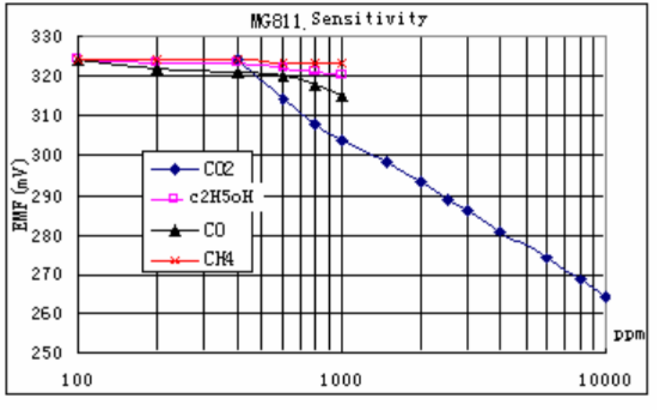
Условия:
Температура: 28С
Влажность：65%、
Кислород ：21%
ЭДС: ЭДС сенсора при разных газах и концентрациях

Кривая отклика и скорости восстановления
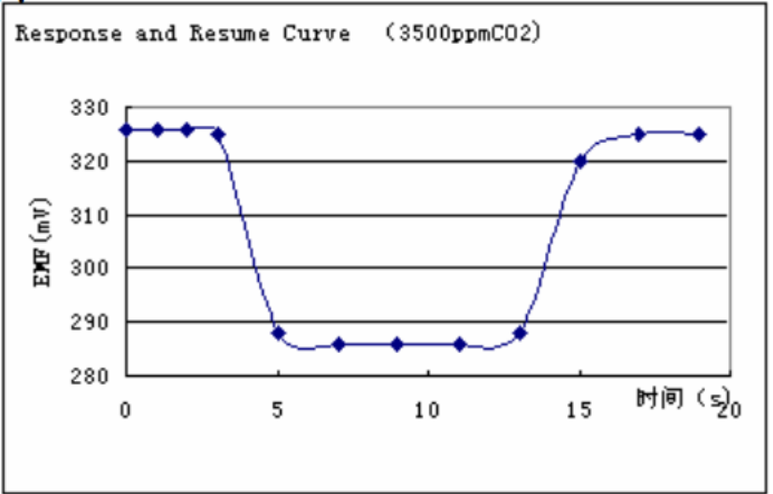

Зависимость от температуры и влажности
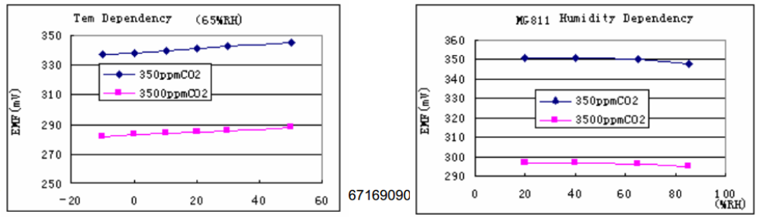
(конец даташита на сенсор MG811)

Сенсор MG811 поставляется установленным в плату с усилителем сигнала сенсора от Sandbox electronics. Тут есть оригинал даташита от Sandbox http://sandboxelectronics.com/?p=147

Этот модуль имеет на борту сенсор MG811. На плате также установлен ОУ для усиления сигнала сенсора до приемлемых (для контроллера) значений напряжения и тока. Кроме того есть цепь прогрева сенсора. MG811 крайне чувствителен к концентрации CO2 и незначительно отмечает изменения концентрации алкоголя и CO (угарный газ). Напряжение на выходе Vout модуля падает с уменьшением концентрации.

Тестовые точки на плате сенсора Sandbox
Есть 6 тестовых точек на плате сенсора. Это:
VE: напряжение питания нагревателя сенсора (обычно 6В)
AN: аналоговый выход (Vout). Напряжение падает при повышении концентрации
BL: bool – цифровой выход. 1, если «пробит» тресхолд, в противном случае = 0
+V: питание 5В для ОУ

Типовая схема использования
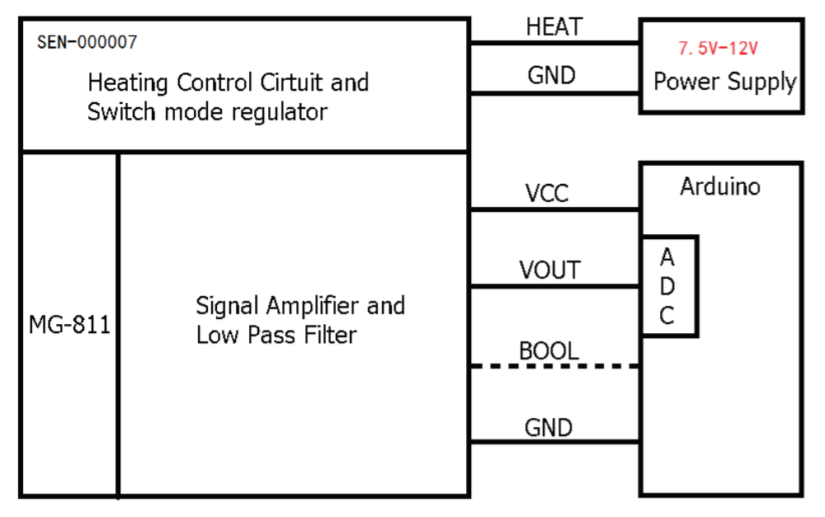

Heating Control Circuit and Switch mode regulator
Блок отвечает за прогрев сенсора и включает в себя step-down конвертер для понижения напряжения до 6 вольт. Напряжение обратной связи MP2359 равно 0.81В
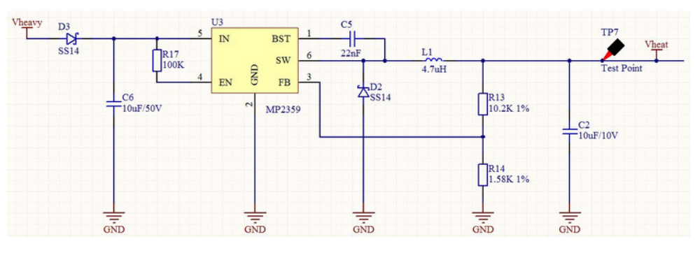

Цепь компаратора (LMC662)
Эта часть отвечает за выдачу логического уровня на ножке BOOL. Резистор R11 выставляет границу перехода для смены логического уровня. Если VOUT становится меньше чем тресхолд, V_BOOL становится 0 (земля). Если VOUT поднимется выше тресхолда, то V_BOOL “зависает в воздухе“. Следует использовать резистор подтяжки для получения чёткой единицы на выводе V_BOOL

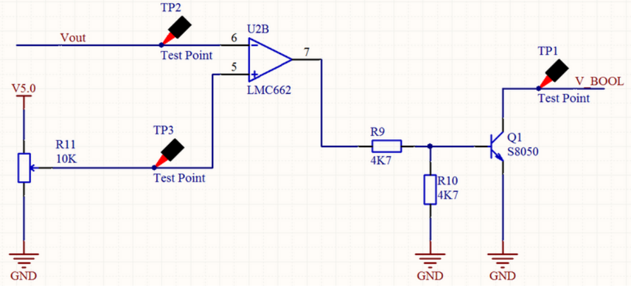

Signal Conditioning Circuit
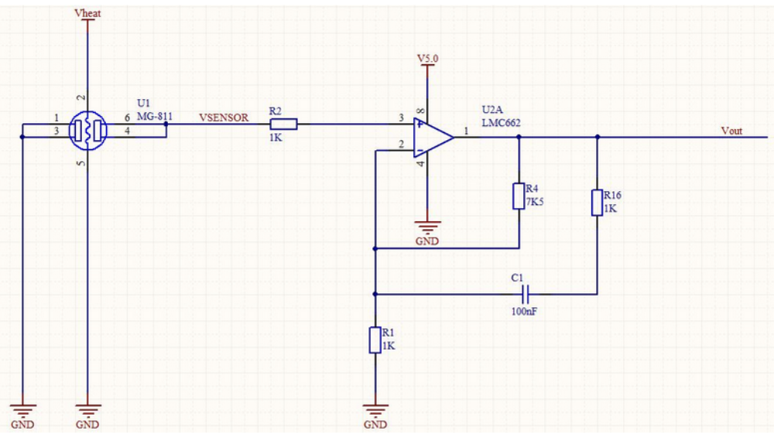

LMC662 используется по причине своего огромного входгого сопротивления. В соответствии с даташитом на сенсор MG811 последний требует входного импенданса в районе 100-1000ГОм, LMC662 имеет сопоставимое сопротивление (более тераома), что подходит под требования. Типичное напряжение смещение этого усилителя около 3мВ, что незначительно для данного применения.
Коэффициент передачи по постоянному току устанавливается при помощи R4 и R1, в соответствии с формулой:
Vout = Vin * (1 + R4/R1)
В данном случае, Vout = 8.5*Vin.
R16 и C1 образуют фильтр, убирающий высокочастотные шумы

(Коэффициент передачи (также коэффициент преобразования) — отношение напряжения (тока) на выходе той или иной системы, предназначенной для передачи электрических сигналов, к напряжению (току) на входе: KП = UВЫХ / UВХ. Коэффициент передачи часто выражают в логарифмическом виде, с использованием десятичного логарифма: 20 lg (UВЫХ / UВХ), дБ. )

